Columna del Seguro Social

SSA TALKS: ESTAFAS

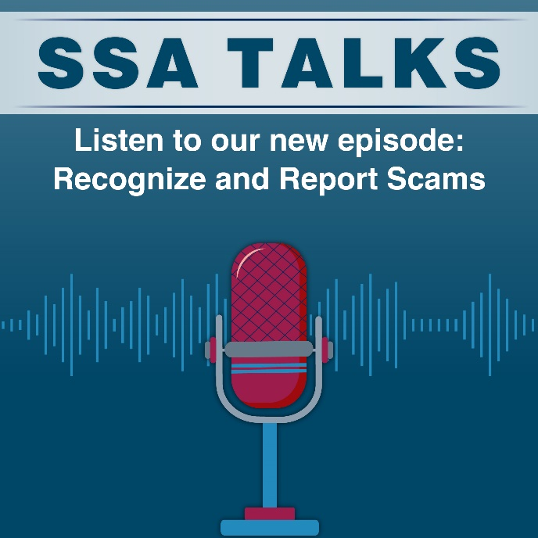
Rebecca Rose, especialista superior en asuntos públicos de la Oficina del Inspector General, División de Comunicaciones, se unió al episodio 5 de SSA Talks para hablar de estafas del Seguro Social y como reconocerlas. Reconocer las señales de una estafa le da el poder de ignorar a los delincuentes y denunciar la estafa.
En éste episodio Rebecca explica las 4 señales básicas de una estafa. Ella revela lo que usualmente hacen los estafadores:
- Pretenden ser de una agencia u organización que usted conoce para ganarse su confianza.
- Reclaman que existe un problema o que tienen un premio.
- Presionarlo a actuar inmediatamente.
- Decirle que pague de una manera específica como con una tarjeta de regalo.

El episodio también incluye testimonio de Kate Kleinert, víctima de una estafa. Ella es una viuda quien comparte su historia de haber perdido $39,000 en una estafa romántica y ofrece consejos para reconocer y denunciar las estafas.
Nuestro blog titulado What You Can Do To Protect Your Personal Information (Que puede hacer para proteger su información personal, solo en inglés) en blog.ssa.gov/what-you-can-do-to-protect-your-personal-information cubre maneras en la que puede proteger su información personal de los estafadores. Para saber más sobre estafas y cómo reportarlas a nuestra Oficina del Inspector General, visite nuestra página de internet www.ssa.gov/espanol/estafas.
Puede escuchar este episodio en SSA Talks en la página de internet www.ssa.gov/news/audio-series.html (solo en inglés) y suscríbase para recibir notificaciones alertándole de futuros episodios. La página de internet SSA Talks contiene un trasunto para cada episodio.
Por favor comparta esta información con sus seres queridos.

# # #

